Приложение

к решению Тверской городской Думы

от «______»___________________ № _______

Фрагмент Карты градостроительного зонирования города Твери (границы территориальных зон)

Правил землепользования и застройки города Твери, утверждённых решением Тверской городской Думы от 02.07.2003 № 71

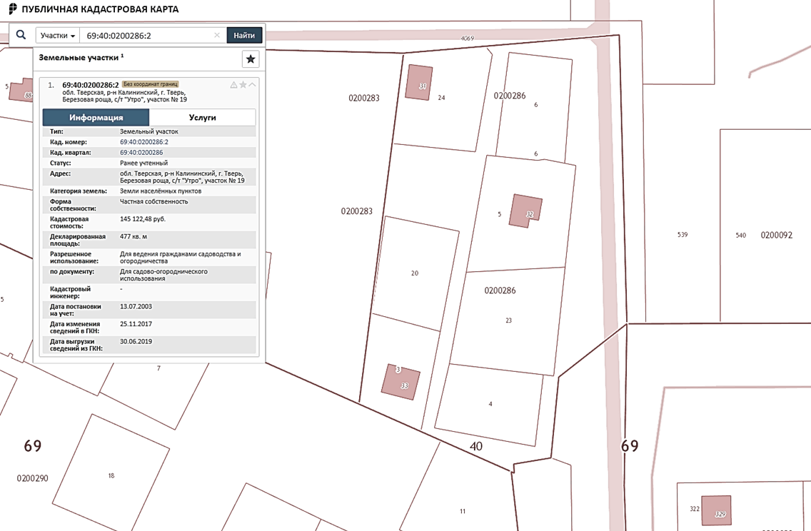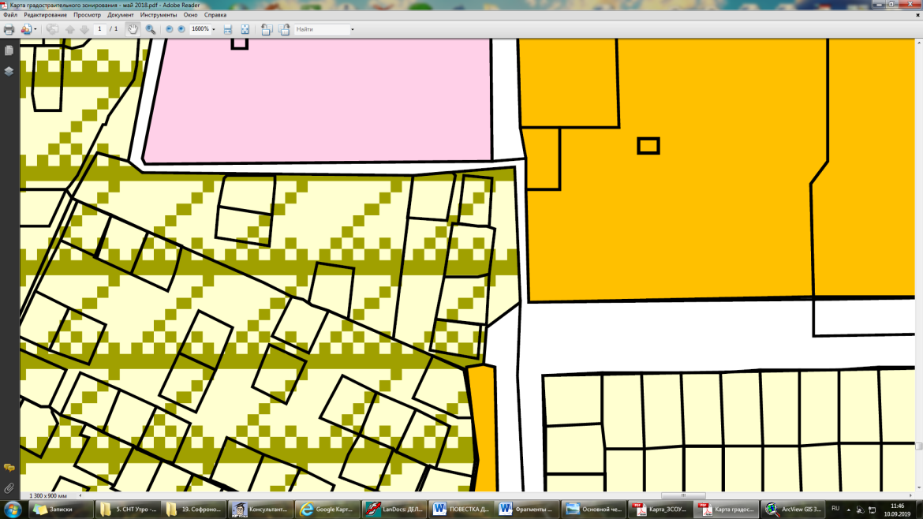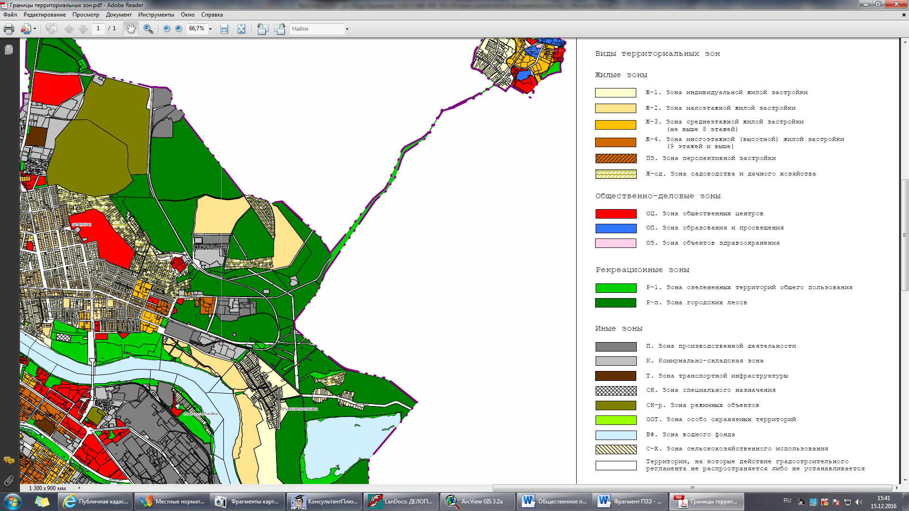

Кадастровый квартал 69:40:0200286